熠格托管
作业答疑

托管中心：苏州
学生姓名 | 年级 | 答疑日期 | 答疑时间
 | 高二 | 3.1 | 10-12
重点答疑科目 | 答疑教师 | 班主任 | 教学校长（签字）
物理 | 丁敬涛 | 张小平

答疑过程
家庭作业完成记录
1.（多选）（2024•龙凤区校级模拟）现代科学仪器中常利用电、磁场控制带电粒子的运动。如图甲所示，纸面内存在上、下宽度均为d的匀强电场与匀强磁场，匀强电场竖直向下，匀强磁场垂直纸面向里，磁感应强度大小为B。现有一质量为m、电荷量为q的带正电粒子（不计重力）从电场的上边界的O点由静止释放，运动到磁场的下边界的P点时正好与下边界相切。若把电场下移至磁场所在区域，如图乙所示，重新让粒子从上边界M点由静止释放，经过一段时间粒子第一次到达最低点N，下列说法正确的是（ ）
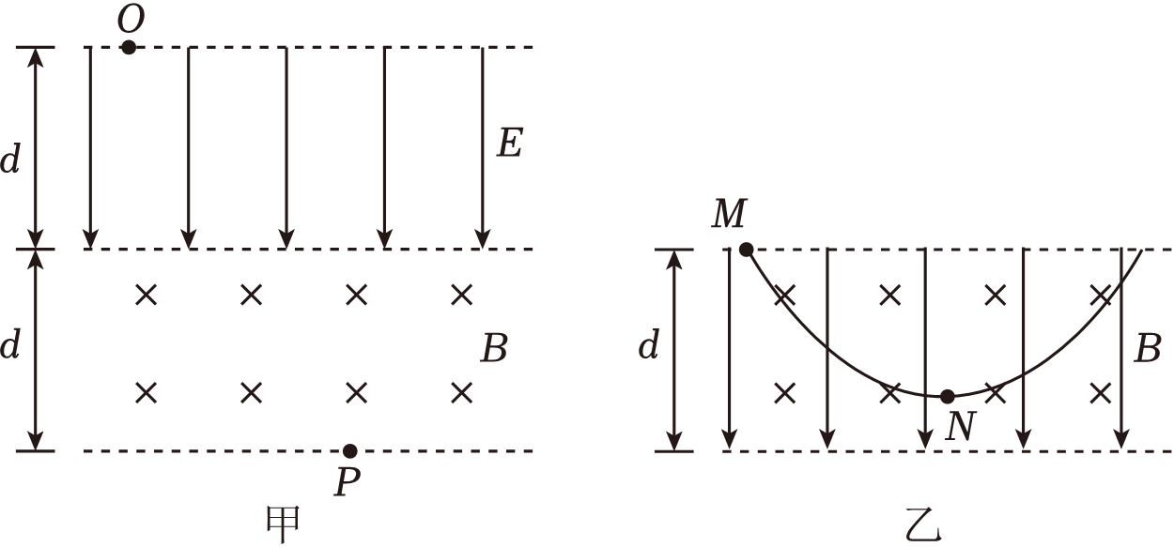
A．匀强电场的场强大小为$\frac{B^{2}qd}{m}$
B．粒子从O点运动到P点的时间为$\frac{(π+4)m}{2qB}$
C．M、N两点的竖直距离为$\frac{3}{4}d$
D．粒子经过N点时速度大小为$\frac{Bqd}{m}$
错题整理
考点1：磁场与磁场的组合
- （2024秋•东湖区校级月考）在如图所示的平面内，分界线SP将宽度为L的矩形区域分成两部分，一部分充满方向垂直于纸面向外的匀强磁场，另一部分充满方向垂直于纸面向里的匀强磁场，磁感应强度大小均为B，SP与磁场左右边界垂直。离子源从S处射入速度大小不同的正离子，离子入射方向与磁场方向垂直且与SP成30°角。已知离子比荷为k，不计重力。若离子从P点射出，设出射方向与入射方向的夹角为θ，则离子的入射速度和对应θ角的可能组合为（ ）
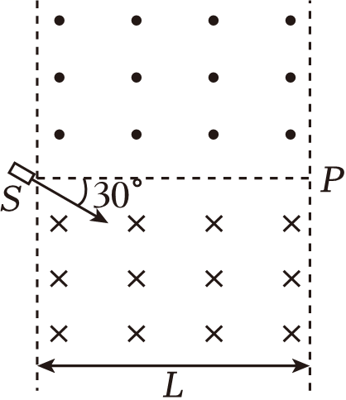
A．$\frac{1}{3}$kBL，0° B．$\frac{1}{2}$kBL，0° C．kBL，0° D．2kBL，60°
考点2：磁场与电场的组合
- （2024•东城区二模）水平放置的M、N两金属板，板长均为L，板间距为d，两板间有竖直向下的匀强电场，场强大小为E，在两板左端点连线的左侧足够大空间存在匀强磁场，磁感应强度的大小为B，方向垂直纸面向里。一质量为m、电荷量为q的带正电粒子以初速v₀紧靠M板从右端水平射入电场，随后从P点进入磁场，从Q点离开磁场（P、Q未画出）。不考虑粒子的重力，下列说法正确的是（ ）
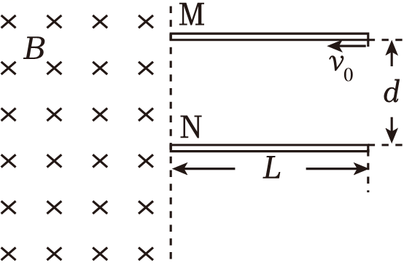
A．PQ间距离与E的大小无关
B．PQ间距离与v₀的大小无关
C．P点的位置与粒子的比荷无关
D．带电粒子不可能打在N板上
错题举一反三
1.（2024•广东三模）如图所示，在0＜y＜y₀，0＜x＜x₀区域内有竖直向上的匀强电场，在x＞x₀区域内有垂直纸面向里的匀强磁场，从y轴上0～y₀范围内平行于x轴正方向射出大量质量为m、电荷量为+q、分布均匀的带电粒子，粒子射入的初速度均为v₀，当电场强度为0时，从O点射入的粒子恰能运动到N（x₀，y₀）点，若电场强度为$E=\frac{mv_{0}^{2}y_{0}}{qx_{0}^{2}}$，MN右侧是粒子接收器，MN的长度为y₀，不计粒子重力和粒子间的相互作用，则（ ）
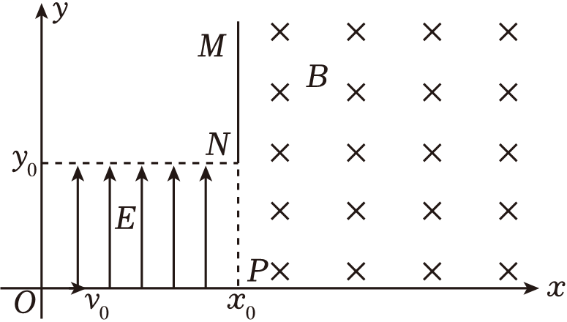
A．磁感应强度的大小为$\frac{mv_{0}}{qy_{0}}$
B．从$\frac{1}{3}y_{0}$处射入的粒子，恰好从N点进入磁场
C．从$\frac{1}{2}y_{0}$处射入的粒子，在磁场中偏转距离最大
D．接收器接收的粒子数占粒子总数的50%
2.（2024春•沙坪坝区校级月考）空间中存在边界为正方形EFGH、方向垂直纸面向外的匀强磁场，如图所示。两正电离子a、b分别从静止开始经电压为U₀的电场加速后，垂直于EH射入磁场，其中a离子从EH的中点射入经磁场偏转后垂直于HG向下射出。已知正方形边界的边长为R，进入磁场时，两离子间的距离为0.3R，a离子的比荷为k，不计重力及离子间的相互作用。则（ ）
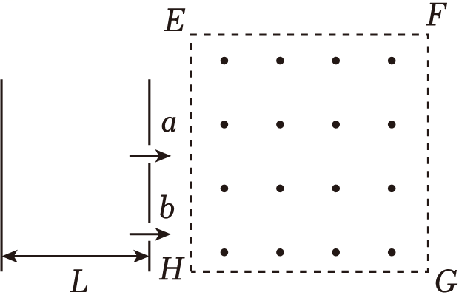
A．若增大U₀，则a离子在磁场中的运动时间变大
B．磁场的磁感应强度$B=\frac{1}{R}\sqrt{\frac{2U_{0}}{k}}$
C．若b离子的比荷为k，则两离子在边界HG上的出射点间的距离为0.1R
D．若b离子的比荷为$\frac{16}{25}k$，则a、b两离子从同一点射出磁场区域
错题过关
1.（2023秋•安徽期末）在如图所示的平面内，分界线SP将宽度为L的矩形区域分成两部分，下半部分充满方向垂直于纸面向里的匀强磁场，大小为B₁＝B，上半部分充满方向垂直于纸面向外的匀强磁场，磁感应强度大小B₂＝2B，SP与磁场的左右边界垂直。不计重力的离子从S处以某一速度v₀射入，入射方向与磁场方向垂直且与SP成30°角向下，离子的速度大小满足$\frac{qBL}{2m}＜$v₀$＜\frac{qBL}{m}$，已知离子的质量为m、电量为+q，离子恰好从P点射出，则（ ）
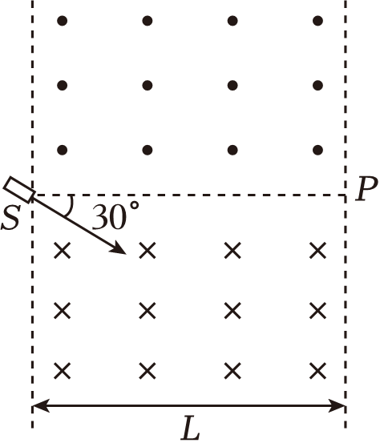
A．v₀$=\frac{2qBL}{3m}$
B．从S到P运动的时间为$\frac{πm}{3qB}$
C．离子射入磁场后经过时间$\frac{πm}{3qB}$，离子的速度与入射时的速度相同
D．若B₁$=\frac{B}{2}$，离子射出点仍在P点
2.（2024春•浏阳市期末）如图所示，真空区域有宽度为L、磁感应强度为B的矩形匀强磁场，方向垂直于纸面向里，MN、PQ是磁场的边界。质量为m、电荷量为q的带正电粒子（不计重力）沿着与MN夹角为θ＝30°的方向垂直射入磁场中，刚好垂直于PQ边界射出，并沿半径方向垂直进入圆形磁场。圆形磁场半径为L，方向垂直纸面向外，粒子最后从圆心O的正下方O′点离开磁场。求：
（1）粒子在矩形磁场中运动的轨迹半径；
（2）粒子射入磁场的速度大小；
（3）圆形磁场的磁感应强度。
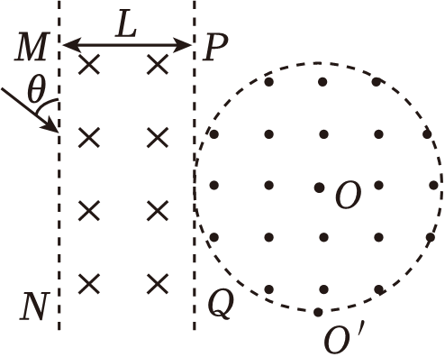
3.（2023秋•东湖区校级月考）如图所示，在P点有一粒子源可发射，质量为m，电荷量为q（q＞0）的粒子，粒子从P点在纸面内沿着与PO垂直的方向向上射出。圆心为O、半径为r的圆形区域外存在方向垂直纸面向外的匀强磁场，圆形区域内存在方向垂直纸面向里的匀强磁场，磁感应强度大小均为B，不计粒子重力。
（1）若OP＝4r，求能进入圆形区域的粒子的发射速度范围；
（2）若$OP=\sqrt{3}r$，以某一速度发射粒子，粒子恰能沿半径方向进入圆内，求：
①该粒子的发射速度；
②该粒子再回到P点所经历的时间。
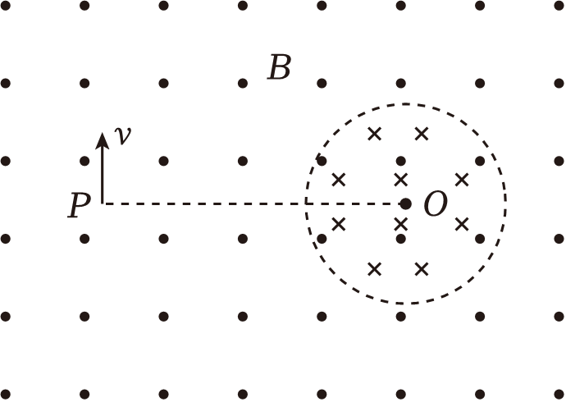
4.（2024•福建）如图，直角坐标系xOy中，第Ⅰ象限内存在垂直纸面向外的匀强磁场。第Ⅱ、Ⅲ象限中有两平行板电容器C₁、C₂，其中C₁垂直x轴放置，极板与x轴相交处存在小孔M、N；C₂垂直y轴放置，上、下极板右端分别紧贴y轴上的P、O点。一带电粒子从M静止释放，经电场直线加速后从N射出，紧贴C₂下极板进入C₂，而后从P进入第Ⅰ象限；经磁场偏转后恰好垂直x轴离开，运动轨迹如图中虚线所示。已知粒子质量为m、带电量为q，O、P间距离为d，C₁、C₂的板间电压大小均为U，板间电场视为匀强电场，不计重力，忽略边缘效应。求：
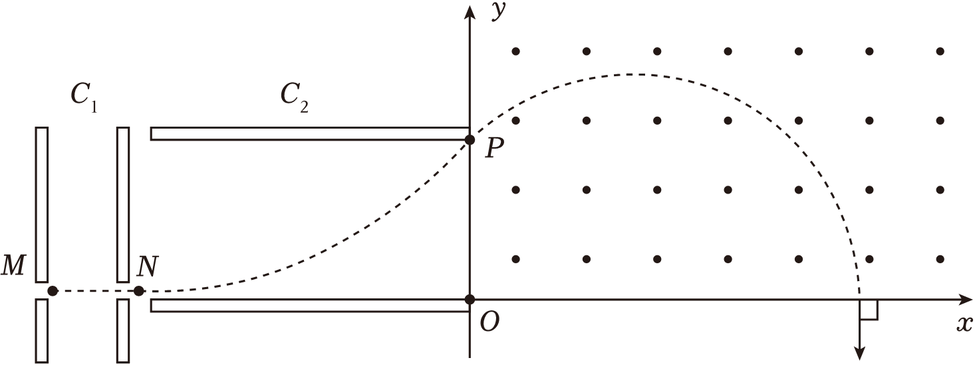
（1）粒子经过N时的速度大小；
（2）粒子经过P时速度方向与y轴正向的夹角；
（3）磁场的磁感应强度大小。
5.（2024春•鲤城区校级期末）如图所示，平面直角坐标系xOy面内，y轴右侧第一象限内存在竖直向上的匀强电场，第四象限内存在垂直于纸面向内匀强磁场。一带电粒子以速度v₀从y轴上的M点（0，$\frac{\sqrt{3}}{2}$L）垂直于y轴射入电场，从N点（未画出）进入第四象限，恰好不穿过y轴而再回到电场。已知粒子的质量为m，电荷量为q，匀强电场场强大小为$E=\frac{\sqrt{3}mv_{0}^{2}}{9qL}$，不计粒子重力，求：
（1）N点的坐标；
（2）匀强磁场的磁感应强度大小；
（3）粒子从M点开始到第三次到达x轴经历的时间。
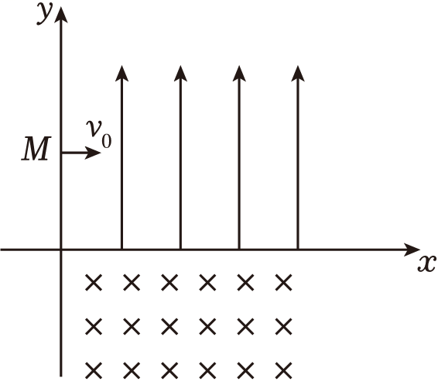
6.（2024•五华区校级模拟）在xOy坐标系的第二象限内和第四象限内有如图所示的匀强电场，两电场的场强大小相等，方向分别与x轴和y轴平行；第四象限内还存在垂直于纸面的匀强磁场（图中未画出）。将一个质量为m、电荷量为q的微粒在第二象限内的P（﹣L，L）点由静止释放，之后微粒沿直线运动到坐标原点并进入第四象限，微粒在第四象限内运动后从x轴上的Q（L，0）点进入第一象限，重力加速度为g。求：
（1）带电微粒运动到O点时的速度大小；
（2）匀强磁场的磁感应强度大小；
（3）带电微粒从P点运动到Q点所用的时间。
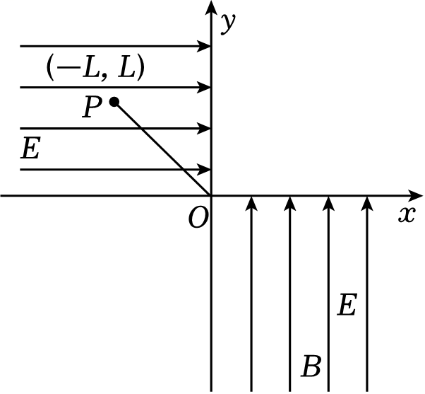
7.（2024•黑龙江三模）如图所示，平面直角坐标系xOy中存在一与x轴相切的圆形匀强磁场区域，圆心坐标为（0，0.2），匀强磁场的磁感应强度大小为$B=\sqrt{2}T$、方向垂直纸面向外。y＜0区域，存在电场强度大小为E＝4×10³N/C、方向沿y轴正方向的匀强电场。第四象限内的P点有一质量m＝2×10^{﹣9}kg、带电量q＝5×10^{﹣5}C的带正电粒子，以大小为$v_{0}=5×10^{3}m/s$的初速度沿x轴负方向射入匀强电场，从坐标原点O以与x轴负方向成θ＝45°角进入匀强磁场。粒子重力不计，求：
（1）P点的坐标；
（2）粒子在匀强磁场中做圆周运动的时间。
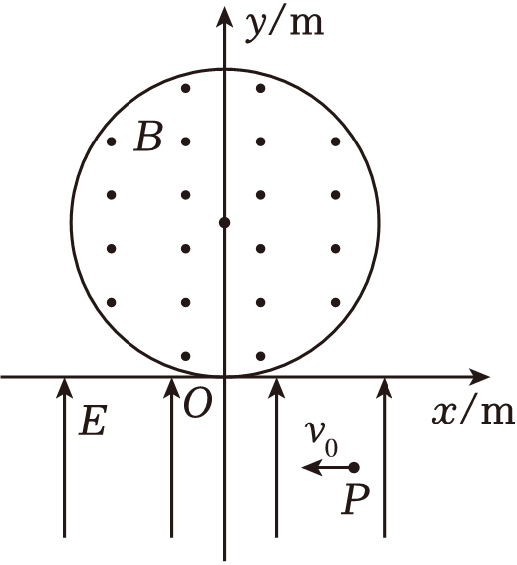
8．（2024春•厦门期末）某“双聚焦分析器”质谱仪工作原理如图所示，加速器中加速电压为U，静电分析器中有辐向电场，即与圆心O₁等距各点的电场强度大小相同，方向指向圆心O₁。磁分析器中以O₂为圆心、圆心角为90°的扇形区域内，分布着方向垂直于纸面向里的匀强磁场，其左边界O₂S与静电分析器的右边界平行。离子源逸出初速度为0、质量为m、电荷量为q的正离子，经加速电场加速后，从M点垂直于O₁M进入静电分析器，沿半径为R的圆弧轨道做匀速圆周运动，后从N点射出，然后离子由P点垂直于O₂S射入磁分析器中，最后离子垂直O₂T从Q点射出。已知O₂Q＝d，$O_{2}T=\sqrt{3}d$，不计离子重力及离子间相互作用。
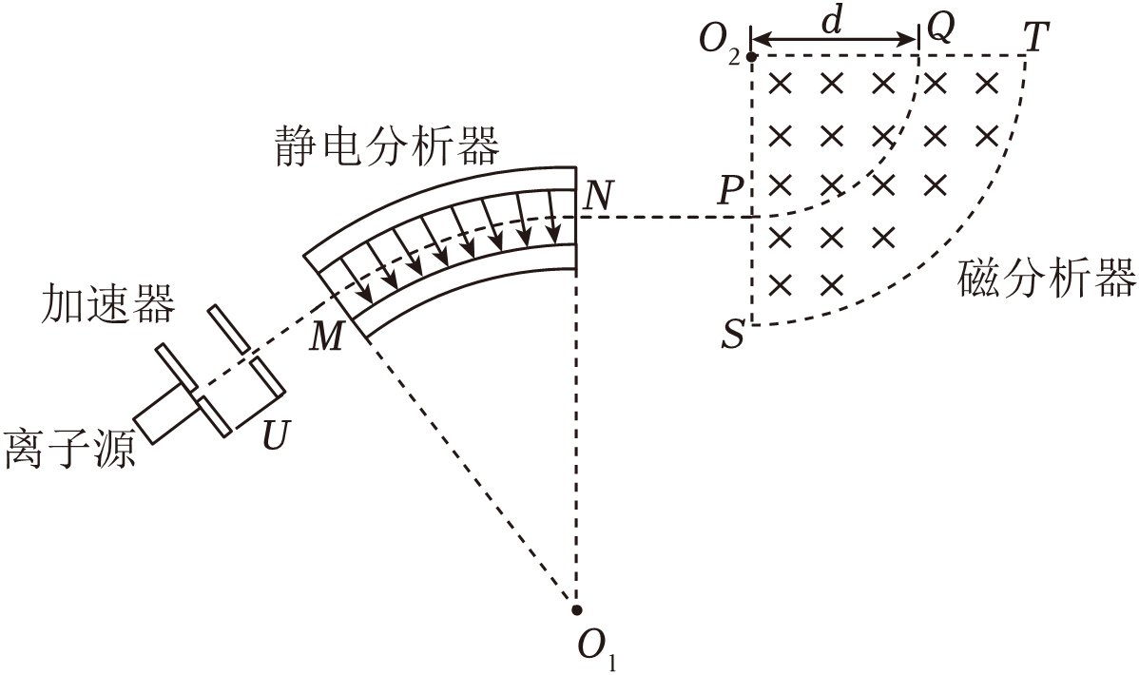
（1）求离子从加速器射出时速度v的大小；
（2）求静电分析器中离子运动轨迹处电场强度E的大小；
（3）若离子源逸出初速度为0、比荷不同的正离子，求能从磁场区域上边界O₂T出射的离子比荷k的范围。
做错原因分析

